今日动态 2025.6.9

**晨间来园篇：**

早上来园，孩子们能够自主入园进入班级，孩子们进入班级后能够自主签到、放水杯、绕水杯带。

**集体活动篇：语言：夏天像个绿娃娃**

《夏天像个绿娃娃》是一首充满乐趣和动感的儿歌。儿歌采用拟人化的手法，把夏天形象地比作会爬的绿娃娃，到处爬呀爬，使每个角落都变成了绿色，使孩子们了解到夏天是植物生长茂盛的季节，感受到夏天的美丽，从而激发孩子们热爱大自然的美好情感。本次活动引导幼儿在欣赏儿歌中感受夏天的美丽，在多形式朗诵儿歌中，了解夏天是植物生长茂盛的季节，从而萌发热爱大自然的美好情感。

在活动中，**肖茗皓、蔡铭泽、张雨歆、龚奕欣、卢文汐、吴颀、季千予、衣佳欢、陈语垚、黄铭宇、李若伊、何安瑾、程梓轩、夏我杺、徐菲梵、孙明祺、贾依依、靳一哲、蔡铭豪、梁礼煊、龚奕欣**小朋友感受夏天的美丽，知道夏天是植物生长茂盛的季节，萌发热爱大自然的美好情感，能理解儿歌，了解拟人化手法的特点，并学习词语：绿纱、绿褂等。

**区域游戏篇：**

|  |  |  |
| --- | --- | --- |
|  |  |  |
| 地面建构区：房屋 | 科探区：平衡运球、青蛙平衡树、制作种子地球、平衡小娃娃 | 益智区：俄罗斯方块、蝴蝶配对、皮筋图形 |
|  |  |  |
| 阅读区：阅读绘本、故事场景讲述 | 美工区：泥工、绘画 | 万能工匠区：小房子 |
|  |  |  |
| 桌面建构区：乐高 | 科探区：给植物换水 |  |

**生活活动篇：**

1.点心情况

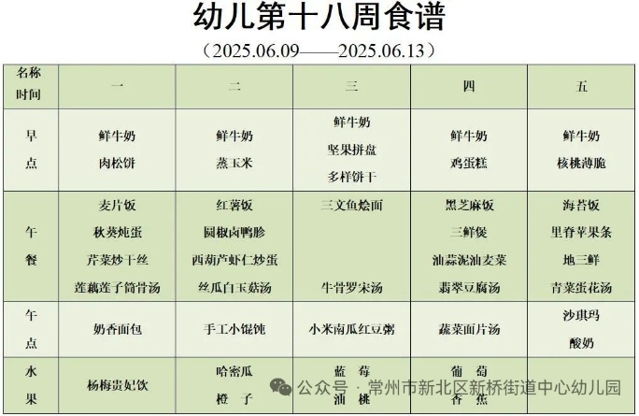今天的上午点心是鲜牛奶、肉松饼，下午点心是奶香面包，水果是杨梅贵妃饮。

2.午餐情况

午餐是麦片饭、秋葵炖蛋、芹菜炒干丝、莲藕莲子筒骨汤。孩子们现在能够预估自己的饭量，根据自己的情况调整盛饭量，并且能够安静有序地吃完自己的饭菜。

3.午睡情况

今天大部分小朋友都在12：40前入睡，个别孩子在老师的陪伴下稍晚入睡。

**家长寄语：**

1.动态上的照片，仅作为老师观察时的随拍，并不是所有孩子的照片都会呈现，家长可重点关注孩子的各项能力发展情况。

2.天气比较炎热，请家长给孩子在家垫好吸汗巾哦！